臺北醫學大學今日北醫-TMU Today: 萬芳獲頒「臺北市H1N1新型流感疫苗校園設站接種協辦醫院」獎牌#more
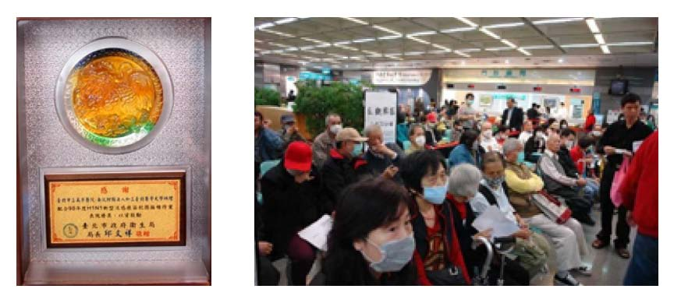
萬芳獲頒「臺北市H1N1新型流感疫苗校園設站接種協辦醫院」獎牌
萬芳醫院協助98年度「H1N1新型流感疫苗接種計畫」校園接種作業，實際接種人數為17,114人，表現優異，獲得「台北市H1N1新型流感疫苗校園設站接種協辦醫院」之獎牌。
萬芳醫院於去年12月12日進行免費H1N1疫苗全國接種，施打時間為上午9點至下午 5點，當時為服務民眾，並於一樓大廳規劃特別門診，作為H1N1新型流感疫苗接種專區，當天共計服務955位民眾。此外，自 11月16日起，更派員前往文山區23所中小學，替學生施打疫苗，人數達1萬6千
人；同時於注射前提供完整衛教宣導，注射後仔細觀察每位學生身體狀況，如有不適立即送醫治療。【圖：左為臺北市政府衛生局頒贈之獎牌，右為當時民眾踴躍接種的盛況】
為降低學童之疼痛感，萬芳醫院替學童注射疫苗時，特地將衛生署所提供的24號針頭，換成更細的23號針，讓學童在施打疫苗時，減少不適感；更在每個施打疫苗的現場，出動一輛救護車待命，以備突發狀況。疫苗施打完成後，學校、家長及學生，對萬芳醫院提供之完善疫苗接種服務深表滿意。（文/萬芳醫院）
收藏此文：
« 萬芳醫院同步通過99年度教學醫院教學費用補助計畫實地稽核、母嬰親善醫療院所實地認證、感染控制查核等三項考核 | 回到電子報首頁 | 萬芳醫院榮獲「2010年全國醫療品質獎實證醫學文獻查證組競賽」金獎！ »
http://blog.tmu.edu.tw/tmubt/009186.html [2010/10/26 上午 10:43:07]

